Изъятие непрофильного имущества

Руководителю
департамента имущественных и земельных отношений Воронежской области

С.В. Юсупову

№

На | № | от

Об изъятии непрофильного имущества

Уважаемый Сергей Валентинович!

В соответствии с приказом департамента имущественных и земельных отношений Воронежской области от 10.10.2016 №1589 «Об утверждении Методических рекомендаций по определению и отчуждению непрофильного имущества государственных унитарных предприятий и государственных учреждений Воронежской области» просим Вас рассмотреть на заседании комиссии департамента по вопросам наиболее эффективного управления имуществом Воронежской области вопрос изъятия имущества, указанного в приложении к настоящему письму, в связи с ______________________________.

Приложение:
- Перечень непрофильного имущества;
- В отношении транспортных средств (ТС) сканы паспортов ТС, свидетельств о регистрации ТС (в электронном виде);
- Фотоматериалы, позволяющие достоверно определить техническое состояние объектов (в электронном виде, по каждому объекту – отдельная папка с фотографиями);
- В отношении непрофильных объектов капитальных сооружений (ОКС): схема расположения ОКС в границах земельного участка по отношению к иным объектам (соответствующий фрагмент карты либо с интернет ресурсов Google, Яндекс, публичной кадастровой карты, либо из технического паспорта БТИ план земельного участка, выкопировка из ситуационного плана, план границ земельного участка) (при наличии);
- Предложения учреждения/предприятия по дальнейшему использованию имущества (при наличии).

Руководитель учреждения ____________________

Согласовано:
(Зам. или ) Руководитель департамента
_____Воронежской области ___________________

Исполнитель: _____________________________________________
ФИО и телефон

Приложение
к письму от ________№_____

Перечень непрофильного имущества

Недвижимое имущество (ОКС либо земельного участка):
№  п/п | Наименование непрофильного имущества и его индивидуализирующие характеристики, в т.ч. год ввода в эксплуатацию | Инвентарный номер непрофи-льного имущества | Местонахождение (адрес) непрофильного имущества | Балансовая стоимость непрофильного имущества по состоянию на последнюю отчетную дату (руб.) | Остаточная стоимость непрофильного имущества по состоянию на последнюю отчетную дату (руб.) | Сведения об обременениях непрофильного имущества | Сведения о правах на непрофильное имущество | Указать, если земельный участок под непрофильными ОКС не сформирован.  В случае отказа от части непрофильных ОКС, относящихся к единому комплексу учреждения/предприятия указать:  кадастровый номер земельного участка, в границах которого они расположены (в целях рассмотрения возможности его раздела)
1

Движимое имущество:
№  п/п | Наименование непрофильного имущества и его индивидуализирующие характеристики | Инвентарный номер непрофильного имущества | Местонахождение (адрес) непрофильного имущества (для движимого имущества) | Балансовая стоимость непрофильного имущества по состоянию на последнюю отчетную дату (руб.) | Остаточная стоимость непрофильного имущества по состоянию на последнюю отчетную дату (руб.) | Сведения об обременениях непрофильного имущества | Сведения о правоустанавливающих документах непрофильного имущества / регистрации права О/У, Х/В
1.

НПА

ПРИКАЗ
от 15 мая 2017 г. № 968
(ред. от 18 сентября 2019 г. № 2417)

ДЕПАРТАМЕНТА ИМУЩЕСТВЕННЫХ И ЗЕМЕЛЬНЫХ ОТНОШЕНИЙ
ВОРОНЕЖСКОЙ ОБЛАСТИ

О создании комиссии по вопросам эффективного управления государственным имуществом Воронежской области

И

ПРИКАЗ
от 24 августа 2017 г. № 1747

ДЕПАРТАМЕНТА ИМУЩЕСТВЕННЫХ И ЗЕМЕЛЬНЫХ ОТНОШЕНИЙ
ВОРОНЕЖСКОЙ ОБЛАСТИ

ОБ УТВЕРЖДЕНИИ ПОРЯДКА ОСУЩЕСТВЛЕНИЯ ДЕПАРТАМЕНТОМ
ИМУЩЕСТВЕННЫХ И ЗЕМЕЛЬНЫХ ОТНОШЕНИЙ ВОРОНЕЖСКОЙ ОБЛАСТИ
ОТДЕЛЬНЫХ ПОЛНОМОЧИЙ СОБСТВЕННИКА ГОСУДАРСТВЕННОГО ИМУЩЕСТВА
ВОРОНЕЖСКОЙ ОБЛАСТИ ПРИ ПРОВЕДЕНИИ ПРОЦЕДУР ЗАКРЕПЛЕНИЯ,
ИЗЪЯТИЯ, ПЕРЕДАЧИ, СПИСАНИЯ, СОГЛАСОВАНИЯ АРЕНДЫ,
БЕЗВОЗМЕЗДНОГО ПОЛЬЗОВАНИЯ И ИНЫХ ФОРМ РАСПОРЯЖЕНИЯ,
А ТАКЖЕ ОТЧУЖДЕНИЯ ГОСУДАРСТВЕННОГО ИМУЩЕСТВА
ВОРОНЕЖСКОЙ ОБЛАСТИ ОРГАНАМИ ГОСУДАРСТВЕННОЙ ВЛАСТИ
ВОРОНЕЖСКОЙ ОБЛАСТИ, ГОСУДАРСТВЕННЫМИ УЧРЕЖДЕНИЯМИ И
ГОСУДАРСТВЕННЫМИ ПРЕДПРИЯТИЯМИ ВОРОНЕЖСКОЙ ОБЛАСТИ
п4. Изъятие государственного имущества Воронежской области
из оперативного управления (хозяйственного ведения)
по инициативе органов государственной власти,
государственных учреждений (предприятий)

Контакты

Ответственный исполнитель отдела по работе с юридическими лицами и учета государственного имущества департамента после получения от учреждения соответствующего обращения «Об изъятии непрофильного имущества» предлагает непрофильное имущество иным учреждениям.

 | Ответственный исполнитель отдела по работе с юридическими лицами и учета государственного имущества департамента имущественных и земельных отношений Воронежской области | ИОГВ ВО и подведомственные им государственные учреждения ВО
 | Незнамов Дмитрий Олегович - ведущий консультант  Телефоны: 212-73-63  +7 (473) 212-79-99 доб. 51-565  Email: NeznamovDO@gugivrn.ru | Управление физической культуры и спорта ВО,  Департамент социальной защиты ВО,  Департамент строительной политики ВО,  Управление архитектуры и градостроительства ВО,  Инспекция государственного и строительного надзора ВО
 | Свиридова Наталья Юрьевна - ведущий консультант  Телефоны: 212-73-29  +7 (473) 212-79-99 доб. 51-557  Email: SviridovaNU@gugivrn.ru | Департамент промышленности ВО,  Департамент предпринимательства и торговли ВО  Департамент транспорта и автомобильных дорог ВО,  Департамент экономического развития ВО,  Департамент ЖКХ и энергетики ВО,  Департамент финансов ВО,  Департамент связи и массовых коммуникаций ВО,  Управление делами ВО,  Управление государственного технического надзора ВО,  Представительство ВО при федеральных органах,  Уполномоченный по правам человека в ВО,  Воронежская областная Дума,  Государственная жилищная инспекция ВО
 | Попова Людмила Юрьевна - ведущий консультант Телефоны: 212-73-63  +7 (473) 212-79-99 доб. 51-561  Email: popovalu@gugivrn.ru | Департамент аграрной политики ВО,  Управление ветеринарии ВО,  Департамент труда и занятости населения ВО,  Управление лесного хозяйства ВО,  Департамент природных ресурсов и экологии ВО,
 | Савенкова Кристина Валерьевна - советник  Телефоны: 212-73-29  +7 (473) 212-79-99 доб. 51-016  Email: SavenkovaKV@gugivrn.ru | Департамент образования, науки и молодежной политики ВО,  Управление по государственному регулированию тарифов ВО,  Управление по регулированию контрактной системы в сфере закупок ВО,  Департамент культуры ВО,  Управление ЗАГС ВО,  Департамент по развитию муниципальных образований ВО
 | Щеблыкин Анатолий Николаевич - заместитель начальника  Телефоны: 212-73-93  +7 (473) 212-79-99 доб. 51-563  Email: ScheblykinAN@gugivrn.ru | Департамент имущественных и земельных отношений ВО
 | Рудый Валерий Сергеевич - ведущий советник  Телефоны: 212-73-29  +7 (473) 212-79-99 доб. 51-444  Email: RudiyVS@gugivrn.ru | Департамент здравоохранения ВО,  Территориальный фонд обязательного медицинского страхования ВО

Комиссия по вопросам эффективного управления государственным имуществом Воронежской области

В целях определения наиболее эффективного варианта использования непрофильного имущества учреждения в ИОГВ департамент направляет обращения о рассмотрении возможности передачи непрофильного имущества подведомственным учреждениям. В случае отказа всех учреждений областного уровня собственности от непрофильного имущества, материалы передаются для рассмотрения на заседание комиссии департамента по вопросам наиболее эффективного управления имуществом Воронежской области в соответствии с приказом департамента от 15.05.2017 № 968 «О создании комиссии по вопросам эффективного управления государственным имуществом Воронежской области».
Ответственный исполнитель в департаменте по вопросам заседания комиссии
Бунина Ольга Викторовна
ведущий консультант отдела
по работе с земельными участками областного уровня собственности
Телефон 212-73-60

Бухгалтерские документы

После издания приказа департамента об изъятии имущества учреждение направляет акты о приеме - передаче объектов нефинансовых активов, подготовленных на основании приказов департамента, накладных и иных бухгалтерских документов.
Ответственные исполнители в департаменте по утверждению бухгалтерских документов
Сотрудники отдела бухгалтерского учета и отчетности департамента имущественных и земельных отношений Воронежской области:
Диканская Людмила Владимировна
- ведущий консультант
Телефоны: 212-73-69
Email: DikanskayaLV@gugivrn.ru

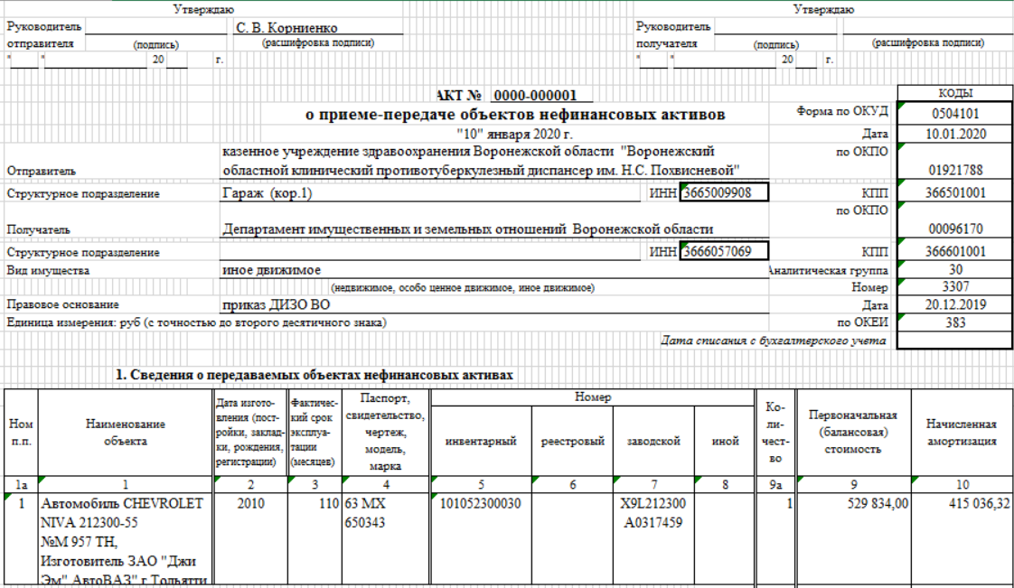
Образцы документов

Основные мероприятия
По работе с непрофильным имуществом в департаменте

